**PRACOVNÍ LIST**

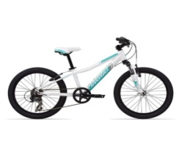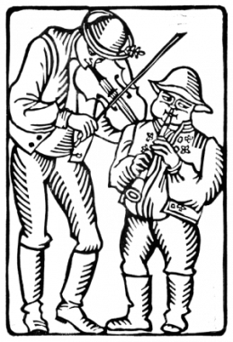

**PRACOVNÍ LIST – ZÁJMENA**

1. **Zvýrazněná slova nahraďte zájmeny:**

Náš papoušek mluví.

**Papoušek** toho napovídá! ________

Klárka je dobrá kamarádka. Když jsem se zranila pádem z kola, pomohla mi právě **Klárka**. ________

Petr chce dostat lízátko. **Petr**, ale zlobí, proto ho nedostane. ________

Sestra si koupila nové kolo. **Kolo** se jí ale hned porouchalo. ________

Kamarádce utekl pejsek.

**Pejsek** jim utíká často. ________

Volala jsem tetě. **Teta**, ale měla moc práce, a proto nebrala telefon. ________

1. **Doplň zájmena do lidových písní:** *(Domácí úkol)*

______ jsem malý mysliveček.

Pec ______ spadla, pec ______ spadla.

Ovčáci, čtveráci, ______ jste ______ vičku, i _______ čočovičku…

_______ jsme muzikanti, přicházíme k _______.

_______ je zlaté posvícení, _______ je zlatá neděle…